Zintegrowana Technologia Bezpieczeństwa
B&R wyznacza nowe trendy na targach HUSUM WindEnergy
Eggelsberg, 29 sierpnia 2012B&R, siła sprawcza stojąca za Zintegrowaną Technologią Bezpieczeństwa, zaprezentuje na tegorocznej edycji targów HUSUM WindEnergy (Hala 1, Stoisko E08), odbywających się w dniach 18-22 września, nowatorskie podejście do problematyki bezpieczeństwa zintegrowanego - podejście, jakie już zdążyło wywołać spore zainteresowanie w branży energii wiatrowej. Nowe rozwiązanie można bezproblemowo i spójnie zintegrować ze standardowymi sterownikami; oferuje ono nie tylko cyfrowe wejścia i wyjścia, ale również interfejsy analogowe i temperaturowe, a także funkcję pomiaru prędkości bezpiecznej, spełniającą wymagania normy SIL3 i Performance Level e. Całkowicie zgodne z wytycznymi GL2010 bloki funkcyjne można więc całkowicie zintegrować z głównymi sterownikami, bez względu na wykorzystywaną topologię sterowania - odbywa się to sprawnie i korzystnie cenowo.
Kolejnym godnym uwagi rozwiązaniem prezentowanym na targach jest niezawodny system sterowania X20. To doskonałe rozwiązanie do zarządzania ekstremalnymi warunkami, w jakich najczęściej pracują turbiny wiatrowe instalowane w obszarach przybrzeżnych. System ten może mierzyć i monitorować kluczowe parametry takie jak napięcie, częstotliwość i fazy sieci elektrycznej, jednocześnie obliczając ilość energii wyprodukowanej przez turbinę wiatrową. Co więcej, oferowane przez B&R inteligentne rozwiązanie do monitorowania warunków jest łatwe w użyciu i umożliwia jeszcze sprawniejszą koordynację prac konserwacyjnych, co pozwala unikać przestojów. Dostępność systemu maksymalizuje szeroki asortyment rozwiązań redundantnych dla sterownika głównego, systemu bezpieczeństwa i działającego w czasie rzeczywistym protokołu fieldbus opartego na sieci Ethernet POWERLINK. Czasochłonne i kosztowne prace mające na celu ponowne opracowanie rozwiązania stają się więc zbędne.
B&R oferuje kompleksowe rozwiązania dla przemysłu energii wiatrowej, ze szczególnym uwzględnieniem aspektów zwiększających bezpieczeństwo i redukujących koszty. Przykładowo, automatyczne tworzenie kodu dla potrzeb MATLAB/Simulink umożliwia przenoszenie zaawansowanych algorytmów do systemów B&R, co umożliwia maksymalizację ilości generowanej energii, przy jednoczesnej minimalizacji obciążenia podzespołów maszyny. To zaledwie jedna z odpowiedzi na wyzwania, jakie stawia przed nami eksploatacja turbin wiatrowych, technologii jaka z pewnością towarzyszyć nam będzie w przyszłości. Podczas targów HUSUM WindEnergy specjaliści z firmy B&R, wiodącego eksperta w automatyce, będą po raz kolejny zwracać uwagę na to, co najważniejsze - jakość, dostępność i bezpieczeństwo systemów.

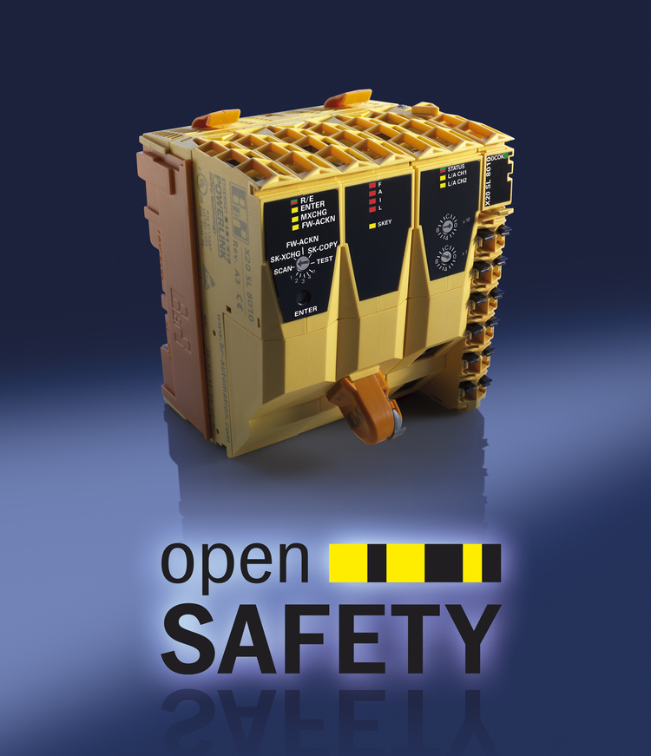
Proponowane przez B&R zintegrowane podejście wyznacza nowe trendy w przemyśle energii wiatrowej. Jednym z aspektów tego podejścia jest sterownik bezpieczeństwa SafeLOGIC, jaki bez problemu można w spójny sposób zintegrować ze standardowymi systemami sterowania.

O firmie B&R
B&R to innowacyjna firma z branży automatyzacji z siedzibą w Austrii i przedstawicielstwami na całym świecie. Od 6 lipca 2017 B&R stała się jednostką biznesową Grupy ABB. Jako globalny lider w automatyce przemysłowej, B&R łączy najnowocześniejsze technologie z kunsztem inżynieryjnym, oferując klientom z praktycznie każdej branży kompleksowe rozwiązania z zakresu automatyki maszyn i automatyki zakładowej, sterowania napędami, interfejsów HMI oraz zintegrowanej technologii bezpieczeństwa. Dzięki standardom komunikacji przemysłowej IoT, takim jak OPC UA, POWERLINK i openSAFETY, a także z wydajnym środowiskiem programistycznym Automation Studio, B&R nieustannie przedefiniowuje przyszłość technologii automatyzacji. Duch innowacyjności, który prowadzi B&R na szczyt przemysłowej automatyzacji, jest wzmacniany zamiłowaniem do upraszczania procesów i wyprzedzania oczekiwań klientów.
Aby uzyskać więcej informacji odwiedź stronę www.br-automation.com

